ĐẠI HỌC CÔNG NGHIỆP HÀ NỘI

TRƯỜNG CÔNG NGHỆ THÔNG TIN & TRUYỀN THÔNG
-------------

BÁO CÁO THỰC NGHIỆM
Học phần: An ninh mạng
Chủ đề: Chuẩn AES và ứng dụng trong mã hóa dữ liệu (Sử dụng ngôn ngữ Java, C#)

Giảng viên hướng dẫn: TS.Phạm Văn Hiệp
Nhóm sinh viên thực hiện:
- Phạm Trọng Nghĩa (Nhóm trưởng) Mã SV: 2023603858
- Bùi Hoàng Tùng Mã SV: 2023600545
- Phạm Văn Quang Mã SV: 2023601053
- Nguyễn Đăng Bắc Mã SV: 2023602712
Mã lớp học phần:
Nhóm 4

Hà Nội – Năm 2026

TỔNG QUAN

Tổng quan về an ninh mạng

Khái niệm và tầm quan trọng của an ninh mạng
Khái niệm của an ninh mạng: An ninh mạng là việc bảo đảm các hoạt động trên không gian mạng diễn ra an toàn, nhằm ngăn chặn các hành vi xâm nhập, tấn công hoặc lạm dụng thông tin, đồng thời bảo vệ an ninh quốc gia, trật tự xã hội, quyền lợi và lợi ích hợp pháp của các cơ quan, tổ chức và cá nhân.
Tầm quan trọng của an ninh mạng:
Trong thời đại số hóa, an ninh mạng trở thành ưu tiên hàng đầu không chỉ với cá nhân mà còn với tổ chức và quốc gia. Việc bảo vệ thông tin trực tuyến ngày càng quan trọng khi hàng triệu người sử dụng mạng để trao đổi dữ liệu cá nhân và kinh doanh. Tuy nhiên, điều này cũng mở ra cơ hội cho các mối đe dọa như virus, phần mềm độc hại và các cuộc tấn công mạng tinh vi, khiến việc tăng cường an ninh mạng trở nên thiết yếu.
Các tổ chức, doanh nghiệp và chính phủ đang đầu tư vào các giải pháp công nghệ như phần mềm chống virus, hệ thống bảo mật mạng, đồng thời nâng cao nhận thức người dùng thông qua giáo dục và đào tạo. Hợp tác quốc tế và thiết lập các chuẩn mực về an ninh mạng cũng đóng vai trò quan trọng. Việc bảo vệ an ninh mạng không chỉ là trách nhiệm của các chuyên gia công nghệ mà còn của toàn cộng đồng mạng, nhằm giữ không gian trực tuyến an toàn và bảo mật.

Các hình thức tấn công an ninh mạng phổ biến
Tấn công từ chối dịch vụ (DDoS) là hình thức tin tặc gửi một lượng lớn yêu cầu truy cập giả đến máy chủ, khiến tài nguyên hệ thống bị tiêu hao nhanh chóng và không còn khả năng phục vụ người dùng thật. Khi bị quá tải, website hoặc dịch vụ trực tuyến sẽ chậm, ngừng phản hồi hoặc tê liệt hoàn toàn. Loại tấn công này thường gây thiệt hại lớn cho doanh nghiệp vì ảnh hưởng trực tiếp đến hoạt động kinh doanh, dịch vụ khách hàng và uy tín tổ chức.
Tấn công lừa đảo (Phishing) là kỹ thuật tấn công mà kẻ xấu tạo ra email, tin nhắn hoặc website trông giống hệt các tổ chức uy tín nhằm lừa người dùng cung cấp thông tin nhạy cảm như mật khẩu, mã OTP hoặc dữ liệu ngân hàng. Hình thức này dựa vào tâm lý tin tưởng của nạn nhân để thực hiện đánh cắp danh tính hoặc xâm nhập tài khoản.
Tấn công chèn mã SQL (SQL Injection) diễn ra khi hacker chèn câu lệnh SQL độc hại vào các trường nhập liệu hoặc URL của ứng dụng web để thao túng cơ sở dữ liệu. Nếu hệ thống không được kiểm soát tốt, hacker có thể truy cập, chỉnh sửa, xóa hoặc đánh cắp dữ liệu quan trọng. Đây là một trong những kỹ thuật tấn công nguy hiểm nhất đối với các website lưu trữ thông tin nhạy cảm.
Mã độc tống tiền (Ransomware) là dạng phần mềm độc hại có khả năng mã hóa toàn bộ dữ liệu của nạn nhân và yêu cầu một khoản tiền chuộc để phục hồi. Nếu không có sao lưu, tổ chức có thể mất hoàn toàn quyền truy cập vào dữ liệu quan trọng. Loại tấn công này gây gián đoạn nghiêm trọng tới hoạt động kinh doanh và thường khiến các doanh nghiệp phải trả chi phí khổng lồ để khắc phục.
Tấn công bằng phần mềm độc hại (Malware Attack) xảy ra khi tin tặc sử dụng các loại phần mềm độc hại như virus, trojan, spyware hay worm để xâm nhập hệ thống. Malware có thể tự động lây lan, phá hủy tệp tin, theo dõi hoạt động người dùng hoặc chiếm quyền điều khiển thiết bị từ xa. Con đường lây nhiễm phổ biến gồm email độc hại, đường link giả mạo hoặc phần mềm tải từ nguồn không đáng tin cậy.
Tấn công trung gian (Man-in-the-Middle – MITM) là kiểu tấn công mà kẻ xấu bí mật can thiệp vào luồng giao tiếp giữa người dùng và hệ thống. Tin tặc có thể nghe lén, thu thập dữ liệu hoặc thay đổi thông tin đang truyền đi mà nạn nhân không hề hay biết. Mạng WiFi công cộng không mã hóa là môi trường dễ bị khai thác nhất cho loại tấn công này.
Tấn công khai thác lỗ hổng Zero-day (Zero-day Attack) xảy ra khi tin tặc khai thác lỗ hổng chưa được phát hiện hoặc chưa có bản vá từ nhà phát triển phần mềm. Do chưa có biện pháp bảo vệ, các tổ chức dễ bị xâm nhập mà không hề hay biết, dẫn tới nguy cơ mất dữ liệu hoặc bị chiếm quyền điều khiển hệ thống.
Tấn công Cross-Site Scripting (XSS) là lỗ hổng cho phép hacker chèn các đoạn mã JavaScript độc hại vào website. Khi người dùng truy cập trang web bị nhiễm, trình duyệt sẽ tự động chạy đoạn mã đó, dẫn đến việc đánh cắp cookie, chiếm tài khoản, hoặc phát tán mã độc.
Tấn công nội gián (Insider Threats) là mối nguy đến từ chính nhân viên hoặc đối tác có quyền truy cập hệ thống. Họ có thể vô tình gây rò rỉ dữ liệu do thiếu hiểu biết, hoặc cố tình đánh cắp, tiết lộ thông tin để phục vụ lợi ích cá nhân. Bởi kẻ tấn công đã sở hữu quyền truy cập hợp lệ, kiểu tấn công này khó bị phát hiện và gây thiệt hại nghiêm trọng.

Nguyên tắc và cơ chế hoạt động của an ninh mạng
- Nguyên tắc của an ninh mạng
  - Tính bảo mật đảm bảo rằng dữ liệu chỉ được truy cập bởi những đối tượng có quyền hợp lệ.
  - Tính toàn vẹn đảm bảo dữ liệu không bị thay đổi, sửa đổi hoặc phá hoại bởi tác nhân không hợp lệ. Điều này giúp đảm bảo dữ liệu giữ nguyên trạng thái ban đầu khi lưu trữ hoặc truyền tải.
  - Tính sẵn sàng đảm bảo hệ thống, dịch vụ và dữ liệu luôn sẵn sàng khi người dùng cần.
  - Tính xác thực đảm bảo xác minh được danh tính người dùng, thiết bị hoặc dịch vụ truy cập vào hệ thống.
  - Tính chống chối bỏ đảm bảo người gửi hoặc người thực hiện hành động không thể phủ nhận hành động mà họ đã thực hiện.
- Cơ chế hoạt động của an ninh mạng
Cơ chế hoạt động của an ninh mạng dựa trên việc triển khai đồng thời nhiều lớp bảo vệ nhằm đảm bảo an toàn cho dữ liệu, hệ thống và người dùng trong môi trường số. Trước hết, các hệ thống thường sử dụng mã hóa dữ liệu để biến đổi thông tin thành dạng không thể đọc được nếu không có khóa giải mã, từ đó bảo vệ dữ liệu trong quá trình lưu trữ và truyền tải. Bên cạnh đó, tường lửa được triển khai như lớp phòng thủ đầu tiên, có nhiệm vụ kiểm soát lưu lượng ra vào mạng và ngăn chặn những truy cập bất thường. Các tổ chức còn kết hợp sử dụng hệ thống phát hiện và ngăn chặn xâm nhập (IDS/IPS) giúp nhận diện hành vi bất thường, cảnh báo hoặc chặn đứng các cuộc tấn công trước khi chúng gây thiệt hại.
Song song đó, cơ chế kiểm soát truy cập được áp dụng để xác thực người dùng, phân quyền theo vai trò và ghi lại hoạt động trên hệ thống, nhằm đảm bảo chỉ những cá nhân được ủy quyền mới có thể truy cập vào tài nguyên quan trọng. Hệ thống cũng liên tục thực hiện giám sát và ghi nhật ký để theo dõi các thay đổi, hỗ trợ phát hiện sự cố và điều tra sau tấn công. Ngoài ra, việc cập nhật và áp dụng bản vá bảo mật đóng vai trò quan trọng giúp khắc phục lỗ hổng phần mềm và ngăn chặn nguy cơ bị khai thác. Do dữ liệu luôn có nguy cơ mất mát bởi tấn công hoặc sự cố kỹ thuật, các tổ chức thường triển khai sao lưu và phục hồi dữ liệu để đảm bảo hệ thống có thể hoạt động trở lại nhanh chóng. Cuối cùng, các biện pháp như bảo vệ thiết bị đầu cuối và kiểm thử xâm nhập cũng được áp dụng để nâng cao khả năng phòng vệ và phát hiện kịp thời những điểm yếu tiềm ẩn trong hạ tầng công nghệ thông tin. Nhờ sự phối hợp của toàn bộ các cơ chế này, an ninh mạng có thể hoạt động hiệu quả, bảo vệ hệ thống trước các mối đe dọa ngày càng phức tạp.

Các loại an ninh mạng
Bảo mật mạng: Tập trung vào việc bảo vệ mạng nội bộ của tổ chức khỏi truy cập trái phép, tấn công từ bên ngoài hoặc bên trong. Bao gồm việc sử dụng tường lửa, kiểm soát truy cập mạng để phân quyền người dùng và quản lý quyền đối với các tài nguyên kỹ thuật số.
Bảo mật trên đám mây: Bảo vệ dữ liệu và ứng dụng được lưu trữ và chạy trên môi trường đám mây. Giúp đảm bảo hoạt động ổn định, tuân thủ quy định về quyền riêng tư và tăng cường lòng tin của khách hàng. Việc bảo mật đám mây là trách nhiệm chung giữa nhà cung cấp dịch vụ và tổ chức sử dụng.
Bảo mật Internet vạn vật: Nhằm bảo vệ các thiết bị kết nối Internet như camera, cảm biến, thiết bị cảnh báo… vì các thiết bị này liên tục truyền dữ liệu và có thể tồn tại các lỗ hổng phần mềm ẩn. Các chính sách bảo mật IoT giúp giảm thiểu rủi ro từ các thiết bị này.
Bảo mật dữ liệu: Bảo vệ dữ liệu đang lưu trữ hoặc truyền tải bằng mã hóa, sao lưu, phân quyền truy cập. Giúp dữ liệu không bị lộ, bị xóa hoặc thay đổi trái phép và đảm bảo khả năng khôi phục khi xảy ra sự cố.
Bảo mật ứng dụng: Nhằm đảm bảo các ứng dụng không bị tấn công trong quá trình thiết kế, phát triển và triển khai. Các nhà lập trình sử dụng mã hóa, kiểm tra lỗi bảo mật và các biện pháp lập trình an toàn để giảm rủi ro khai thác lỗ hổng.
Bảo mật điểm cuối: Tập trung vào việc bảo vệ các thiết bị cá nhân (laptop, điện thoại, máy tính bảng) khi truy cập vào hệ thống của tổ chức. Biện pháp này quét tệp, phát hiện phần mềm độc hại và giảm nguy cơ tấn công từ thiết bị bên ngoài.

Các thành phần chiến lược của an ninh mạng
Con người là yếu tố then chốt trong chiến lược an ninh mạng. Nhân viên thường không nắm rõ các mối đe dọa mới nhất và chưa biết áp dụng các biện pháp bảo mật tối ưu. Vì vậy, việc đào tạo và hướng dẫn nhân viên về các nguyên tắc an ninh mạng là rất quan trọng. Những chương trình nâng cao nhận thức giúp giảm thiểu rủi ro từ sự sơ suất hoặc các hành vi vô tình có thể dẫn đến sự cố bảo mật, đồng thời tạo nền tảng văn hóa an toàn thông tin trong tổ chức.
Quy trình liên quan đến việc thiết lập các khung giám sát và kế hoạch phản ứng cho toàn bộ hạ tầng công nghệ thông tin của tổ chức. Đội ngũ bảo mật CNTT phát triển các phương pháp để theo dõi, báo cáo và đánh giá liên tục các lỗ hổng đã biết, đảm bảo tổ chức có khả năng phản ứng nhanh và phục hồi hiệu quả khi xảy ra các sự cố bảo mật. Một quy trình mạnh mẽ giúp hệ thống duy trì hoạt động liên tục, giảm thiểu thiệt hại và tăng tính khả dụng cho người dùng.
Công nghệ là thành phần không thể thiếu để bảo vệ các thiết bị, máy chủ, mạng và dữ liệu. Các giải pháp phổ biến bao gồm tường lửa, phần mềm chống virus, hệ thống phát hiện phần mềm độc hại và lọc DNS, giúp tự động nhận diện và ngăn chặn các truy cập trái phép. Ngoài ra, nhiều tổ chức áp dụng mô hình bảo mật Zero Trust, trong đó mọi thiết bị và người dùng đều phải xác thực trước khi được phép truy cập tài nguyên, từ đó nâng cao khả năng bảo vệ toàn diện cho mạng lưới của tổ chức.

Các kiến thức cơ sở

Kiến thức cơ sở về toán học
Thuật toán AES không dựa trên các phép toán số học thông thường mà dựa trên các phép toán trong Trường hữu hạn (Finite Fields), cụ thể là trường $GF\left(2^{8}\right)$.
- Đa thức đại diện: Mỗi byte dữ liệu trong AES được coi là một đa thức bậc 7 trên trường GF(2). Ví dụ, byte 10010110 tương ứng với đa thức:
$$x^{7}+x^{4}+x^{2}+x$$
- Phép cộng: Trong $GF\left(2^{8}\right)$, phép cộng tương đương với phép XOR (Exclusive OR) giữa hai bit. Đây là phép toán cực kỳ nhanh trên máy tính.
- Phép nhân: Trong AES, các byte dữ liệu được biểu diễn dưới dạng đa thức trên trường GF(2). Khi nhân hai đa thức với nhau, kết quả có thể có bậc lớn hơn 7 nên không thể lưu trong một byte. Vì vậy, AES sử dụng phép chia lấy dư theo một đa thức bất khả quy:
$$m\left(x\right)=x^{8}+x^{4}+x^{3}+x+1$$
- Nói cách khác, sau khi thực hiện phép nhân đa thức, kết quả sẽ được lấy phần dư khi chia cho m(x). Nhờ đó, kết quả cuối cùng luôn nằm trong trường GF(2⁸) và có thể biểu diễn bằng 1 byte
- Phép nghịch đảo: Mọi phần tử khác 0 trong trường đều có một phần tử nghịch đảo duy nhất. Đây chính là nền tảng toán học cho bước SubBytes (thay thế byte) để chống lại các đòn tấn công thám mã tuyến tính.

Kiến thức về mã hóa đối xứng
Mã hóa đối xứng (Symmetric Encryption) là một trong những kỹ thuật mật mã lâu đời và hiệu quả nhất. Nguyên lý của mã hóa đối xứng là sử dụng duy nhất một khóa (Secret Key) cho cả hai quá trình: mã hóa (biến văn bản rõ thành văn bản mã) và giải mã (khôi phục lại văn bản gốc).
- Đặc điểm:
  - Tốc độ: Rất nhanh, phù hợp để mã hóa khối lượng dữ liệu lớn như ổ cứng, truyền video trực tuyến hoặc tệp tin.
  - Quản lý khóa: Thách thức lớn nhất là làm sao để bên gửi và bên nhận trao đổi khóa bí mật một cách an toàn mà không bị bên thứ ba chặn lại.
- Phân loại:
  - Mã hóa dòng (Stream Cipher): Mã hóa từng bit hoặc từng byte một (ví dụ: RC4, ChaCha20).
  - Mã hóa khối (Block Cipher): Chia dữ liệu thành các khối có kích thước cố định để xử lý. AES chính là một thuật toán mã hóa khối, xử lý các khối dữ liệu 128-bit với các độ dài khóa khác nhau (128, 192, hoặc 256-bit).

Kiến thức về ngôn ngữ lập trình
Để triển khai thuật toán AES, người lập trình cần nắm vững các kiến thức về xử lý dữ liệu ở cấp độ thấp và quản lý bộ nhớ:
- Xử lý bit và byte: Khả năng thao tác trực tiếp trên các bit (AND, OR, XOR, dịch bit) là bắt buộc vì các bước như AddRoundKey hay MixColumns dựa hoàn toàn vào các phép toán này.
- Mảng và Ma trận: AES xử lý dữ liệu dựa trên một ma trận trạng thái (State) có kích thước 4x4. Do đó, kiến thức về mảng đa chiều và cách lưu trữ dữ liệu trong bộ nhớ là rất quan trọng.
- Thư viện mật mã: Để xây dựng chương trình AES bằng C# và Java, cần sử dụng các thư viện mã hóa có sẵn của ngôn ngữ. Đồng thời, cần hiểu về khóa mã hóa và phương pháp Padding để tránh lỗi khi mã hóa và giải mã dữ liệu.

Kiến thức về hệ thống và an ninh mạng
AES không tồn tại độc lập mà hoạt động trong một hệ sinh thái kết nối, nơi nó đối mặt với các nguy cơ thực tế:
- Chế độ hoạt động (Mode of Operation): Hiểu các cách kết nối các khối mã hóa như ECB, CBC, CTR. Ví dụ, chế độ ECB (Electronic Codebook) rất yếu vì các khối dữ liệu giống nhau sẽ cho ra mã giống nhau, trong khi CBC (Cipher Block Chaining) an toàn hơn nhờ sử dụng vectơ khởi tạo (IV).
- Giao thức truyền tin: Kiến thức về cách AES được tích hợp vào các giao thức bảo mật như SSL/TLS (duyệt web an toàn HTTPS), IPsec (VPN) hay WPA2/WPA3 (bảo mật Wi-Fi).
- Tấn công kênh bên (Side-channel attacks): Hiểu rằng dù thuật toán AES rất mạnh về toán học, nhưng nó có thể bị tấn công thông qua việc đo lường thời gian xử lý hoặc mức tiêu thụ năng lượng của phần cứng.

Kiến thức bổ trợ khác

Hàm băm (Hashing)
Hàm băm là thuật toán dùng để chuyển đổi dữ liệu đầu vào có độ dài bất kỳ thành một chuỗi dữ liệu có độ dài cố định gọi là giá trị băm (Hash Value). Một số hàm băm phổ biến hiện nay là SHA-256, SHA-384 và SHA-512.
Trong thực tế, người dùng thường sử dụng mật khẩu có độ dài và định dạng không phù hợp để làm khóa AES. Vì vậy, mật khẩu thường được đưa qua hàm băm để tạo ra một khóa có độ dài chuẩn phục vụ cho quá trình mã hóa. Ví dụ, thuật toán SHA-256 tạo ra giá trị băm dài 256 bit, có thể được sử dụng làm khóa cho AES-256.
Hàm băm có các đặc tính quan trọng như: cùng một dữ liệu đầu vào luôn cho cùng một giá trị băm, rất khó tìm được dữ liệu gốc từ giá trị băm và chỉ cần thay đổi một ký tự nhỏ trong dữ liệu đầu vào cũng sẽ tạo ra giá trị băm hoàn toàn khác. Nhờ những đặc tính này, hàm băm giúp tăng cường tính an toàn trong việc tạo và quản lý khóa mã hóa AES.

Quản lý khóa
Khóa mã hóa là thành phần quan trọng nhất trong hệ thống sử dụng AES. Nếu khóa bị lộ, dữ liệu có thể bị giải mã ngay cả khi thuật toán AES vẫn an toàn. Vì vậy, cần có cơ chế lưu trữ khóa an toàn, hạn chế quyền truy cập và thay đổi khóa định kỳ khi cần thiết.
Trong thực tế, việc trao đổi khóa giữa các bên thường được thực hiện thông qua các giao thức trao đổi khóa như Diffie-Hellman hoặc RSA. Các phương pháp này cho phép hai bên thiết lập khóa bí mật chung để sử dụng cho AES mà không cần truyền trực tiếp khóa qua mạng, từ đó giảm nguy cơ bị đánh cắp khóa trong quá trình truyền tin.

Hiệu suất phần cứng
Hiệu suất phần cứng: Do AES được sử dụng rộng rãi trong các hệ thống bảo mật hiện đại nên nhiều bộ vi xử lý đã tích hợp tập lệnh AES-NI (Advanced Encryption Standard New Instructions) để hỗ trợ thực hiện các phép toán của AES trực tiếp trên phần cứng. Nhờ đó, quá trình mã hóa và giải mã được thực hiện nhanh hơn đáng kể so với việc xử lý hoàn toàn bằng phần mềm. Việc sử dụng AES-NI không chỉ giúp tăng hiệu năng hệ thống mà còn góp phần nâng cao khả năng chống lại một số dạng tấn công khai thác thời gian thực thi của thuật toán.

KẾT QUẢ NGHIÊN CỨU

Lịch sử phát triển và chuẩn hóa AES

Từ DES đến AES – Quá trình thay thế chuẩn mã hóa
Để hiểu được sự ra đời của AES (Advanced Encryption Standard), cần nhìn lại lịch sử của chuẩn mã hóa tiền nhiệm – DES (Data Encryption Standard) – và những hạn chế dẫn đến nhu cầu cấp thiết phải có một chuẩn mới.

DES và quá trình thống trị mã hóa đối xứng (1977–1990s)
DES được Viện Tiêu chuẩn và Công nghệ Quốc gia Hoa Kỳ (NIST – lúc đó còn là NBS, National Bureau of Standards) chính thức công bố vào năm 1977 như là chuẩn mã hóa liên bang đầu tiên của Hoa Kỳ. Thuật toán này được phát triển dựa trên thiết kế của IBM với sự tham gia tư vấn của NSA (Cơ quan An ninh Quốc gia Hoa Kỳ). DES sử dụng khóa có độ dài 56-bit và hoạt động trên các khối dữ liệu 64-bit theo kiến trúc mạng Feistel với 16 vòng xử lý.
Trong suốt gần hai thập kỷ, DES đóng vai trò nền tảng trong bảo mật thông tin thương mại và chính phủ. Thuật toán được ứng dụng rộng rãi trong hệ thống ngân hàng, truyền thông dữ liệu và bảo vệ thông tin nhạy cảm. Tuy nhiên, song song với sự phát triển của công nghệ, những điểm yếu của DES dần bộc lộ rõ ràng.

Những hạn chế của DES dẫn đến nhu cầu thay thế
Hạn chế lớn nhất và cũng là nguy hiểm nhất của DES chính là độ dài khóa chỉ 56-bit. Không gian khóa của DES chỉ có 2⁵⁶ ≈ 7.2 × 10¹⁶ khả năng – một con số tuy lớn nhưng hoàn toàn khả thi để tấn công vét cạn (brute-force) khi tính toán trở nên rẻ hơn theo thời gian.
Năm 1997, tổ chức RSA Security phát động cuộc thi RSA DES Challenges nhằm kiểm chứng độ an toàn thực tế của DES. Kết quả gây chấn động: năm 1998, máy chuyên dụng EFF DES Cracker (mệnh danh là "Deep Crack") đã phá vỡ mã hóa DES chỉ trong vòng 56 giờ với chi phí chế tạo khoảng 250.000 USD. Đến năm 1999, kết hợp Deep Crack với mạng phân tán distributed.net, thời gian phá khóa rút xuống còn chưa đầy 24 giờ.

Giải pháp tạm thời: Triple DES (3DES)
Trước khi AES ra đời, 3DES (Triple DES) được sử dụng như một giải pháp tạm thời nhằm tăng cường bảo mật. 3DES áp dụng thuật toán DES ba lần liên tiếp với hai hoặc ba khóa độc lập, đạt độ dài khóa hiệu dụng 112-bit hoặc 168-bit. Dù an toàn hơn DES, 3DES có nhược điểm lớn về hiệu năng – tốc độ xử lý chỉ bằng khoảng 1/3 so với DES, đặc biệt khi cần mã hóa khối lượng lớn dữ liệu. Đây là yếu tố then chốt thúc đẩy quá trình tìm kiếm thuật toán mã hóa thế hệ mới.

Lời kêu gọi đề xuất thuật toán mới từ NIST
Năm 1997, NIST chính thức phát đi lời kêu gọi (Call for Proposals) tìm kiếm chuẩn mã hóa mới để thay thế DES. Các yêu cầu kỹ thuật cụ thể được đặt ra bao gồm: thuật toán phải là mã hóa khối đối xứng, hỗ trợ khóa có độ dài 128, 192 và 256 bit, kích thước khối 128 bit, hoạt động hiệu quả trên cả phần cứng lẫn phần mềm, và phải công khai miễn phí cho cộng đồng sử dụng trên toàn cầu.
Bảng 2.1: So sánh các thông số cơ bản giữa DES và AES
Thông số | DES | Triple DES (3DES) | AES
Năm ban hành | 1977 | 1998 (ANSI X9.52) | 2001
Độ dài khóa | 56-bit | 112 hoặc 168-bit | 128, 192, hoặc 256-bit
Kích thước khối | 64-bit | 64-bit | 128-bit
Số vòng mã hóa | 16 vòng | 48 vòng | 10, 12, hoặc 14 vòng
Tốc độ phần mềm | Trung bình | Chậm (~1/3 DES) | Rất nhanh
Mức độ bảo mật | Đã bị phá vỡ | Đủ dùng tạm thời | An toàn cao

Giới thiệu thuật toán Rijndael và quá trình chuẩn hóa

Cuộc thi toàn cầu và quy trình tuyển chọn
Để lựa chọn thuật toán tốt nhất một cách minh bạch và khoa học, NIST tổ chức một quy trình chuẩn hóa mở chưa từng có tiền lệ, cho phép cộng đồng mật mã học quốc tế tham gia đề xuất và đánh giá. Đây là lần đầu tiên một chuẩn mã hóa quan trọng được lựa chọn thông qua quá trình công khai và dân chủ như vậy.
Năm 1998, NIST nhận được 15 đề xuất thuật toán từ các nhóm nghiên cứu trên toàn thế giới, bao gồm nhiều tên tuổi lớn trong giới mật mã học. Sau vòng đánh giá đầu tiên với sự tham gia của hàng nghìn chuyên gia, năm 1999, NIST chọn ra 5 ứng viên vào vòng chung kết (AES Finalist):
- MARS – Được thiết kế bởi nhóm nghiên cứu IBM, đây là thuật toán có cấu trúc phức tạp với nhiều phép biến đổi khác nhau.
- RC6 – Phát triển bởi RSA Security (Ron Rivest và cộng sự), kế thừa từ dòng thuật toán RC5 nổi tiếng.
- Rijndael – Đề xuất bởi hai nhà mật mã học người Bỉ Joan Daemen và Vincent Rijmen, thiết kế dựa trên lý thuyết toán học chặt chẽ.
- Serpent – Được thiết kế bởi Ross Anderson, Eli Biham và Lars Knudsen, nổi bật với mức độ bảo mật cực cao.
- Twofish – Phát triển bởi nhóm của Bruce Schneier (Counterpane Internet Security), kế thừa từ Blowfish.

Thuật toán Rijndael – Thiết kế và đặc điểm nổi bật
Rijndael (đọc là "Rain-dahl") được đặt tên kết hợp từ họ của hai tác giả: Joan Daemen ("Dae") và Vincent Rijmen ("Rijmen"). Điểm đặc trưng của Rijndael là thiết kế dựa trên lý thuyết đại số trên trường Galois GF(2⁸), cho phép chứng minh toán học về tính kháng cự với các loại tấn công đã biết như tấn công vi sai (differential cryptanalysis) và tấn công tuyến tính (linear cryptanalysis).
Về mặt cấu trúc, Rijndael tổ chức dữ liệu thành ma trận 4×4 byte gọi là State, và áp dụng tuần tự bốn phép biến đổi trong mỗi vòng mã hóa: SubBytes (thay thế phi tuyến tính qua S-Box), ShiftRows (hoán vị byte theo hàng), MixColumns (trộn dữ liệu theo cột) và AddRoundKey (XOR với khóa vòng). Cấu trúc SPN (Substitution-Permutation Network) này mang lại hiệu ứng khuếch tán và hỗn loạn xuất sắc theo nguyên lý Shannon.

Quá trình đánh giá và lý do Rijndael được chọn
Sau hai năm đánh giá chuyên sâu bởi cộng đồng mật mã học quốc tế, tháng 10 năm 2000, NIST công bố Rijndael là thuật toán chiến thắng. Quyết định này dựa trên tổng hợp nhiều tiêu chí:
- Bảo mật: Rijndael chưa bị tìm thấy điểm yếu toán học nào đáng kể; thiết kế có bằng chứng lý thuyết vững chắc về khả năng kháng cự tấn công vi sai và tuyến tính.
- Hiệu năng: Đạt tốc độ xuất sắc trên nhiều nền tảng – cả vi xử lý 32-bit, 8-bit (nhúng), FPGA, và ASIC chuyên dụng.
- Linh hoạt: Hỗ trợ độ dài khóa và kích thước khối đa dạng (128, 192, 256 bit cho cả khóa lẫn khối – mặc dù AES chỉ chuẩn hóa khối 128-bit).
- Thiết kế đơn giản và trong sáng: Dễ triển khai, dễ phân tích bảo mật, dễ mở rộng.
Ngày 26 tháng 11 năm 2001, NIST chính thức công bố AES trong tài liệu FIPS PUB 197, đánh dấu sự ra đời của chuẩn mã hóa mới cho thế kỷ XXI.
Bảng 2.2: Mốc thời gian quan trọng trong quá trình chuẩn hóa AES
Thời gian | Sự kiện
Tháng 1/1997 | NIST công bố lời kêu gọi đề xuất thuật toán AES
Tháng 9/1997 | Chính thức phát đi thông báo tuyển chọn (Federal Register)
Tháng 8/1998 | Nhận 15 đề xuất; tổ chức Hội nghị AES lần 1 tại Santa Barbara
Tháng 8/1999 | Chọn 5 ứng viên vào chung kết; Hội nghị AES lần 2
Tháng 4/2000 | Hội nghị AES lần 3 – đánh giá cuối cùng tại New York
Tháng 10/2000 | NIST công bố Rijndael là thuật toán chiến thắng
Tháng 11/2001 | AES chính thức ban hành: FIPS PUB 197

Vị trí và vai trò của AES trong an ninh thông tin hiện đại

AES như là "xương sống" của hạ tầng mã hóa toàn cầu
Hơn hai thập kỷ sau khi ra đời, AES đã khẳng định vị thế là thuật toán mã hóa đối xứng được sử dụng rộng rãi nhất trên thế giới. Sự hiện diện của AES xuất hiện trong hầu hết mọi lĩnh vực của an ninh thông tin hiện đại, từ giao tiếp internet đến bảo vệ dữ liệu thiết bị di động, từ hệ thống tài chính ngân hàng đến cơ sở hạ tầng quốc phòng.

Ứng dụng trong các giao thức bảo mật internet
AES là thành phần trung tâm trong các giao thức bảo mật nền tảng của internet. Trong TLS/SSL (Transport Layer Security / Secure Sockets Layer) – giao thức bảo vệ hàng tỷ kết nối HTTPS mỗi ngày – AES-128-GCM và AES-256-GCM là cipher suite phổ biến nhất. Khi người dùng truy cập một trang web có biểu tượng "ổ khóa" trên trình duyệt, rất có thể dữ liệu đang được mã hóa bằng AES.
Trong VPN (Virtual Private Network), các giao thức như IPsec, OpenVPN, và WireGuard đều sử dụng AES để mã hóa đường truyền. Giao thức SSH (Secure Shell) dùng để quản trị máy chủ từ xa cũng mặc định sử dụng AES. Giao thức WPA2 và WPA3 bảo vệ mạng Wi-Fi áp dụng AES-CCMP và AES-GCMP tương ứng.

Ứng dụng trong hệ thống tài chính và thanh toán điện tử
Ngành tài chính là một trong những lĩnh vực áp dụng AES sớm nhất và sâu rộng nhất. Chuẩn EMV (Europay, Mastercard, Visa) bảo vệ giao dịch thẻ chip toàn cầu dựa trên AES. Hệ thống thanh toán di động như Apple Pay, Google Pay, Samsung Pay đều sử dụng AES để mã hóa thông tin thanh toán. Tại Việt Nam, các giao dịch ngân hàng điện tử, Internet Banking và các ứng dụng ví điện tử như MoMo, ZaloPay, VNPay cũng áp dụng AES theo chuẩn quốc tế.

Ứng dụng trong bảo vệ dữ liệu thiết bị và lưu trữ
AES được tích hợp sâu vào các giải pháp mã hóa toàn đĩa (Full Disk Encryption). BitLocker của Microsoft Windows, FileVault 2 trên macOS, VeraCrypt và LUKS (Linux) đều sử dụng AES-256 để bảo vệ dữ liệu khi thiết bị bị mất hoặc đánh cắp. Các chip bảo mật chuyên dụng như Apple T2, Apple Secure Enclave, và các bộ vi xử lý Intel/AMD hiện đại đều tích hợp AES-NI (AES New Instructions) – tập lệnh phần cứng tăng tốc mã hóa AES lên đến hàng chục lần so với thực thi phần mềm thuần túy.

Vai trò trong an ninh quốc gia và quân sự
Năm 2003, Cơ quan An ninh Quốc gia Hoa Kỳ (NSA) xác nhận AES đủ bảo mật để bảo vệ thông tin mật cấp TOP SECRET với khóa 256-bit – một sự công nhận chưa từng có với một thuật toán thương mại. Điều này dẫn đến việc AES được áp dụng rộng rãi trong hệ thống liên lạc quân sự, ngoại giao và các cơ quan tình báo của nhiều quốc gia.

Vị trí trong kỷ nguyên IoT và điện toán đám mây
Trong thời đại Internet of Things (IoT), hàng tỷ thiết bị nhúng từ camera an ninh, cảm biến thông minh đến thiết bị y tế kết nối cần mã hóa dữ liệu với tài nguyên hạn chế. AES-128 với triển khai tối ưu đủ nhỏ gọn để chạy trên vi điều khiển 8-bit và 32-bit. Trên nền tảng đám mây, AWS, Google Cloud, Microsoft Azure đều cung cấp dịch vụ mã hóa dữ liệu dựa trên AES-256 như tiêu chuẩn mặc định cho mọi dữ liệu lưu trữ (at-rest) và truyền tải (in-transit).

Ưu điểm của chuẩn AES so với các thuật toán trước đó

Độ dài khóa linh hoạt và không gian khóa vượt trội
Khác với DES chỉ có một tùy chọn khóa 56-bit duy nhất, AES hỗ trợ ba mức độ dài khóa: 128-bit, 192-bit và 256-bit. Sự linh hoạt này cho phép người dùng cân bằng giữa hiệu năng (AES-128 nhanh hơn) và mức độ bảo mật (AES-256 an toàn hơn) tùy theo nhu cầu ứng dụng.
Không gian khóa của AES-128 là 2¹²⁸ ≈ 3.4 × 10³⁸ – lớn hơn không gian khóa của DES khoảng 4.7 × 10²¹ lần. Nếu giả sử toàn bộ năng lượng mặt trời (khoảng 3.8 × 10²⁶ W) được dùng để vận hành các bộ xử lý thử từng khóa với tốc độ 10¹⁸ phép thử mỗi giây, vẫn cần nhiều hơn thời gian tồn tại của vũ trụ (khoảng 13.8 tỷ năm) để duyệt hết không gian khóa AES-128. Đây là mức an toàn về mặt lý thuyết tuyệt đối với mọi tấn công vét cạn có thể hình dung được.

Kích thước khối 128-bit – Cải thiện đáng kể so với DES
DES và 3DES sử dụng khối 64-bit, tức là xử lý 8 byte dữ liệu mỗi lần. Với kích thước khối nhỏ này, khi mã hóa lượng dữ liệu lớn, có thể xảy ra hiện tượng va chạm khối (block collision) – hai khối plaintext khác nhau nhưng tạo ra ciphertext giống nhau – gây rò rỉ thông tin. Đây là cơ sở của tấn công "Sweet32" đã được công bố năm 2016 nhắm vào 3DES.
AES sử dụng khối 128-bit (16 byte), tăng không gian khối lên 2¹²⁸ so với 2⁶⁴ của DES. Với kích thước này, xác suất va chạm khối gần như bằng không ngay cả khi mã hóa hàng exabyte dữ liệu, đảm bảo tính an toàn trong các ứng dụng xử lý dữ liệu lớn hiện đại.

Cơ sở toán học vững chắc – Bằng chứng bảo mật có thể chứng minh
Điểm khác biệt căn bản nhất giữa AES và DES nằm ở nền tảng toán học. DES được thiết kế theo phương pháp "heuristic" – dựa trên kinh nghiệm thực tế và thử nghiệm – mà không có bằng chứng toán học rõ ràng về khả năng kháng cự tấn công vi sai (việc thiết kế S-Box của DES thậm chí từng bị nghi ngờ có "cửa hậu" từ NSA).
Ngược lại, Rijndael/AES được xây dựng trên lý thuyết đại số của trường hữu hạn GF(2⁸) với các thuộc tính bảo mật có thể định lượng và chứng minh toán học. Các nhà thiết kế đã cung cấp bằng chứng về giới hạn dưới của số vòng cần thiết để đạt kháng cự tấn công vi sai và tuyến tính. Tính "trong suốt" (transparency) của thiết kế AES là một ưu điểm lớn cho phép cộng đồng mật mã học kiểm chứng độc lập.

Hiệu năng vượt trội – Nhanh hơn nhiều so với 3DES
Về hiệu năng phần mềm, AES nhanh hơn 3DES từ 3 đến 6 lần tùy nền tảng, và nhanh hơn DES ban đầu tính trên cùng mức độ bảo mật tương đương. Trên phần cứng hiện đại hỗ trợ lệnh AES-NI (Intel Core thế hệ 2 trở lên, AMD Ryzen, Apple Silicon), AES đạt thông lượng hàng chục GB/s – đủ để mã hóa thời gian thực cho mọi ứng dụng.
Trên vi xử lý nhúng 8-bit (phổ biến trong IoT), AES-128 có thể được triển khai hiệu quả với bảng tra cứu kích thước nhỏ, trong khi 3DES đòi hỏi tài nguyên gấp 3 lần và quá nặng nề cho các thiết bị hạn chế tài nguyên.

Thiết kế mở và phi độc quyền
Một ưu điểm quan trọng về mặt chiến lược là AES/Rijndael được công bố hoàn toàn mở, không có bản quyền hay hạn chế sử dụng. Joan Daemen và Vincent Rijmen đã tự nguyện đặt thuật toán vào phạm vi công cộng (public domain) ngay từ đầu. Điều này đối lập với nhiều thuật toán thương mại trước đó phải trả phí bản quyền.
Sự cởi mở này đã tạo điều kiện cho hàng nghìn triển khai độc lập trên mọi ngôn ngữ lập trình và nền tảng, thúc đẩy kiểm thử bảo mật rộng rãi và xây dựng hệ sinh thái công cụ phong phú. Ngày nay, thư viện hỗ trợ AES có mặt trong mọi ngôn ngữ lập trình chính thống: C/C++, Java, Python, Go, Rust, JavaScript và hàng trăm ngôn ngữ khác.
Bảng 2.3: Tổng hợp ưu điểm của AES so với DES và 3DES
Tiêu chí | DES | 3DES | AES
Mức độ bảo mật hiện tại | Đã bị phá vỡ (1998) | Yếu, không khuyến dùng | Mạnh – chưa bị phá vỡ
Không gian khóa | 2⁵⁶ (quá nhỏ) | 2¹¹² hoặc 2¹⁶⁸ | 2¹²⁸, 2¹⁹² hoặc 2²⁵⁶
Kích thước khối | 64-bit (dễ va chạm) | 64-bit (nguy cơ Sweet32) | 128-bit (an toàn)
Hiệu năng phần mềm | Trung bình | Chậm (1/3 DES) | Rất nhanh (3-6x so với 3DES)
Hỗ trợ phần cứng | Không | Hạn chế | AES-NI (tích hợp sẵn CPU)
Nền tảng toán học | Heuristic, không rõ ràng | Kế thừa DES | Trường Galois GF(2⁸), chứng minh được
Bản quyền & giấy phép | Tự do | Tự do | Public domain – hoàn toàn tự do
Phê duyệt cho TM quốc phòng | Không (đã hết hiệu lực) | Không (đã hết hiệu lực) | Có (NSA Suite B, TOP SECRET 256-bit)

Đánh giá tổng thể
Nhìn lại hành trình từ DES đến AES, có thể thấy rằng quá trình thay thế không chỉ là việc tăng độ dài khóa hay cải thiện tốc độ – đó là một bước tiến căn bản về triết lý thiết kế mật mã học. AES đại diện cho thế hệ thuật toán được xây dựng từ cơ sở toán học vững chắc, trải qua kiểm thử cộng đồng toàn cầu, và được thiết kế để an toàn không chỉ với các mối đe dọa đã biết mà còn với những phương pháp tấn công có thể xuất hiện trong tương lai.
Sau hơn 23 năm kể từ khi được chuẩn hóa (2001–2024), AES vẫn chưa bị phá vỡ bằng bất kỳ tấn công thực tế nào. Phương pháp tấn công hiệu quả nhất hiện biết với AES chỉ đạt giảm độ phức tạp không đáng kể so với tấn công vét cạn lý thuyết, và hoàn toàn nằm ngoài tầm với của mọi công nghệ tính toán khả thi. Đây là minh chứng rõ ràng nhất cho thành công của AES như là chuẩn mã hóa nền tảng của kỷ nguyên số.

Nghiên cứu, tìm hiểu về thuật toán AES

Tổng quan cấu trúc thuật toán AES
AES (Advanced Encryption Standard) là một thuật toán mã hóa khối đối xứng, hoạt động trên các khối dữ liệu có độ dài cố định là 128 bit. Thuật toán được thiết kế dựa trên cấu trúc mạng thay thế – hoán vị (Substitution-Permutation Network – SPN), khác với cấu trúc mạng Feistel được sử dụng trong DES.
Trong AES, dữ liệu đầu vào 128 bit được biểu diễn dưới dạng một ma trận trạng thái (State) kích thước 4×4 byte. Mỗi phần tử trong ma trận là một byte (8 bit), tổng cộng 16 byte tương đương 128 bit. Các phép biến đổi trong AES được áp dụng trực tiếp lên ma trận trạng thái này qua nhiều vòng lặp.
AES hoạt động trên khối dữ liệu 128 bit bất kể độ dài khóa là 128, 192 hoặc 256 bit. Tùy theo độ dài khóa sử dụng, số vòng lặp (rounds) của AES sẽ thay đổi tương ứng: 10 vòng đối với khóa 128 bit, 12 vòng đối với khóa 192 bit và 14 vòng đối với khóa 256 bit, nhằm đảm bảo mức độ an toàn phù hợp với từng loại khóa.
Cấu trúc tổng quát của AES bao gồm một vòng đầu (Initial Round), một số vòng chính (Main Rounds) và một vòng cuối (Final Round). Cụ thể:
- Vòng đầu: Chỉ thực hiện phép AddRoundKey – cộng khóa vòng đầu tiên với trạng thái hiện tại.
- Các vòng chính: Mỗi vòng thực hiện bốn phép biến đổi theo thứ tự: SubBytes → ShiftRows → MixColumns → AddRoundKey.
- Vòng cuối: Tương tự các vòng chính nhưng bỏ qua bước MixColumns, chỉ thực hiện: SubBytes → ShiftRows → AddRoundKey.
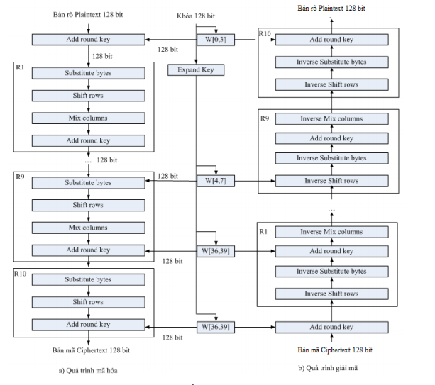
Hình 2.1: Tổng quan quá trình mã hóa và giải mã

Các tham số và chế độ hoạt động của AES
AES hỗ trợ ba độ dài khóa khác nhau: 128, 192 và 256 bit, tương ứng với ba biến thể AES-128, AES-192 và AES-256. Số vòng lặp phụ thuộc vào độ dài khóa được sử dụng:
Bảng 2.4: Các tham số của ba biến thể AES
Biến thể | Độ dài khóa (bit) | Kích thước khối (bit) | Số vòng (Nr)
AES-128 | 128 (16 bytes) | 128 | 10
AES-192 | 192 (24 bytes) | 128 | 12
AES-256 | 256 (32 bytes) | 128 | 14

Ngoài ra, AES có thể hoạt động trong nhiều chế độ khác nhau tùy thuộc vào yêu cầu ứng dụng:
- ECB (Electronic Codebook): Chế độ đơn giản nhất, mỗi khối được mã hóa độc lập. Tuy nhiên, chế độ này không an toàn do các khối giống nhau tạo ra bản mã giống nhau.
- CBC (Cipher Block Chaining): Mỗi khối bản rõ được XOR với khối bản mã trước đó trước khi mã hóa, tăng tính an toàn nhờ sự phụ thuộc giữa các khối.
- CFB (Cipher Feedback): Biến AES thành bộ mã dòng, phù hợp với dữ liệu không có độ dài cố định.
- OFB (Output Feedback): Tương tự CFB nhưng dùng đầu ra của khối mã hóa làm đầu vào tiếp theo, không phụ thuộc vào bản mã.
- CTR (Counter): Mã hóa một bộ đếm tăng dần và XOR kết quả với bản rõ, cho phép mã hóa song song và truy cập ngẫu nhiên.
- GCM (Galois/Counter Mode): Kết hợp CTR với xác thực thông điệp (MAC), cung cấp cả tính bảo mật lẫn tính toàn vẹn dữ liệu.

Các phép biến đổi trong AES
Mỗi vòng lặp chính của AES bao gồm bốn phép biến đổi tuyến tính và phi tuyến tính, được thiết kế nhằm đảm bảo tính khuếch tán (diffusion) và tính nhầm lẫn (confusion) cao – hai đặc tính nền tảng của mã hóa hiện đại.

SubBytes – Phép thay thế byte
SubBytes là phép biến đổi phi tuyến tính duy nhất trong AES. Mỗi byte trong ma trận trạng thái được thay thế bằng một byte tương ứng trong bảng tra cứu S-Box (Substitution Box) có kích thước 16×16, chứa 256 giá trị từ 0x00 đến 0xFF.
S-Box được xây dựng dựa trên hai bước toán học:
- Bước 1: Tính nghịch đảo nhân (multiplicative inverse) của mỗi byte trong trường hữu hạn GF(2⁸) với đa thức bất khả quy m(x) = x⁸ + x⁴ + x³ + x + 1. Phần tử 0x00 là ngoại lệ, ánh xạ về chính nó.
- Bước 2: Áp dụng một phép biến đổi affine (tuyến tính cộng hằng số) trên kết quả để loại bỏ các điểm cố định (fixed points), tăng độ phức tạp cũng như khả năng chống tấn công của thuật toán.
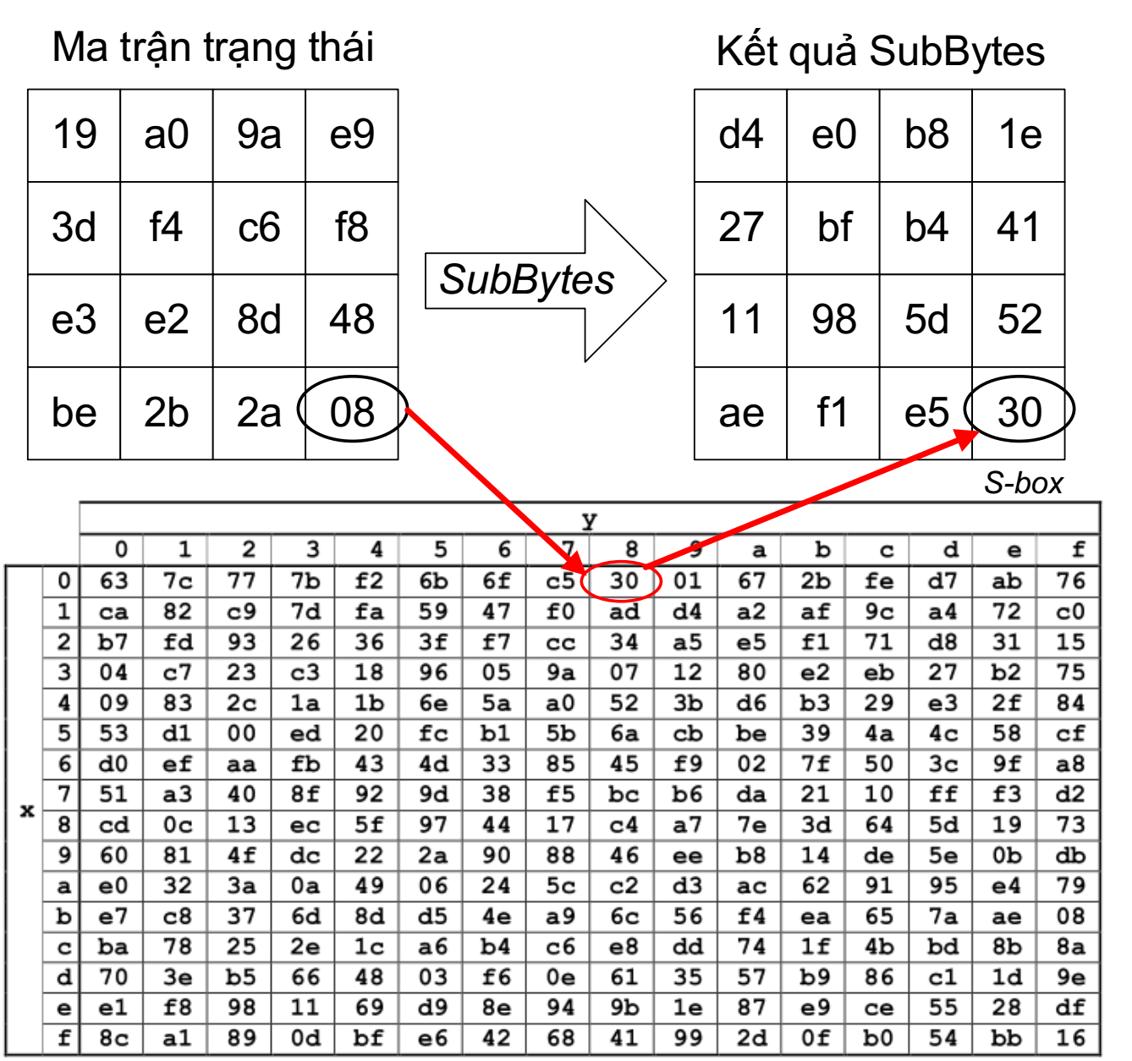
Hình 2.2: Quá trình biến đổi bằng hàm SubBytes
Nhờ cấu trúc dựa trên trường hữu hạn, S-Box có tính chất phi tuyến mạnh, giúp AES chống lại các tấn công phân tích vi sai (differential cryptanalysis) và phân tích tuyến tính (linear cryptanalysis). Trong quá trình giải mã, phép biến đổi ngược Inverse SubBytes sử dụng bảng Inverse S-Box tương ứng.

ShiftRows – Phép dịch hàng
Phép biến đổi tuyến tính thực hiện dịch chuyển tuần hoàn các byte trong các hàng của ma trận trạng thái nhằm mục đích khuếch tán dữ liệu theo chiều ngang.
- Hàng 0 (hàng đầu tiên): Không dịch (dịch 0 byte).
- Hàng 1: Dịch vòng trái 1 byte.
- Hàng 2: Dịch vòng trái 2 byte.
- Hàng 3: Dịch vòng trái 3 byte.
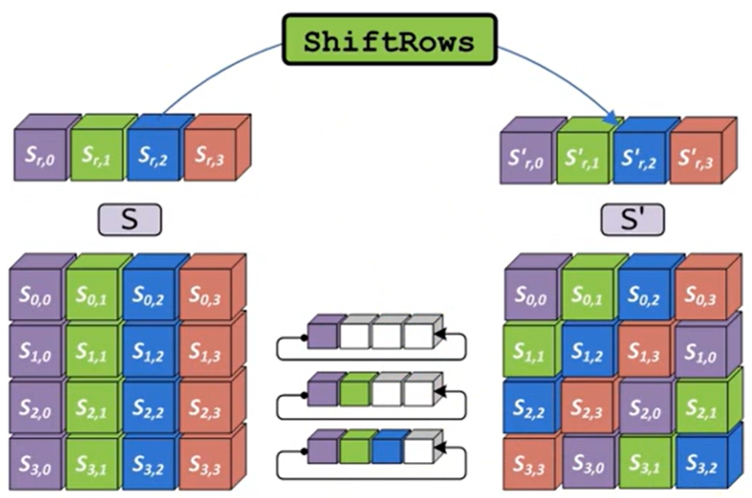
Hình 2.3: Quá trình biến đổi bằng hàm ShiftRows
Mục đích của ShiftRows là đảm bảo rằng bốn byte trong mỗi cột sau phép biến đổi này đến từ bốn cột khác nhau của trạng thái trước đó. Điều này tạo ra sự phụ thuộc chéo giữa các cột, hỗ trợ tính chất khuếch tán của thuật toán. Phép biến đổi ngược (Inverse ShiftRows) thực hiện dịch vòng phải với số vị trí tương tự.

MixColumns – Phép trộn cột
MixColumns là phép biến đổi tuyến tính tác động lên từng cột của ma trận trạng thái một cách độc lập. Mỗi cột được coi là một đa thức bậc ba trong trường hữu hạn GF(2⁸) và được nhân với một đa thức cố định c(x) modulo (x⁴ + 1):
c(x) = (03)x³ +(01)x² +(01)x + (02)
Tương đương, phép biến đổi này có thể biểu diễn bằng phép nhân ma trận trong GF(2⁸). Mỗi byte đầu ra là tổ hợp tuyến tính của bốn byte đầu vào trong cùng cột, với các hệ số là 0x01, 0x02 và 0x03.
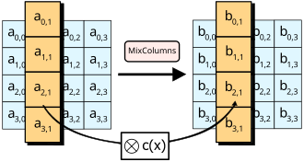
Hình 2.4: Quá trình biến đổi bằng hàm MixColumns
MixColumns cung cấp mức độ khuếch tán cao: một bit thay đổi ở đầu vào sẽ ảnh hưởng đến nhiều byte ở đầu ra. Kết hợp với ShiftRows, hai phép biến đổi này đảm bảo rằng sau hai vòng, mỗi byte trong trạng thái phụ thuộc vào tất cả 16 byte đầu vào ban đầu (thuộc tính Wide Trail Strategy). Phép biến đổi ngược Inverse MixColumns sử dụng đa thức nhân ngược tương ứng.

AddRoundKey – Phép cộng khóa vòng
AddRoundKey là phép biến đổi duy nhất trong AES liên quan trực tiếp đến khóa bí mật. Phép biến đổi này thực hiện XOR bit từng byte của ma trận trạng thái với khóa vòng (Round Key) tương ứng:
State[i][j] = State[i][j] ⊕ RoundKey[i][j]
Mỗi khóa vòng có kích thước bằng một khối dữ liệu (128 bit = 16 byte) và được dẫn xuất từ khóa gốc thông qua quy trình mở rộng khóa (Key Schedule). Vì XOR là phép nghịch đảo của chính nó, phép giải mã ngược của AddRoundKey cũng chính là AddRoundKey với cùng khóa vòng đó.
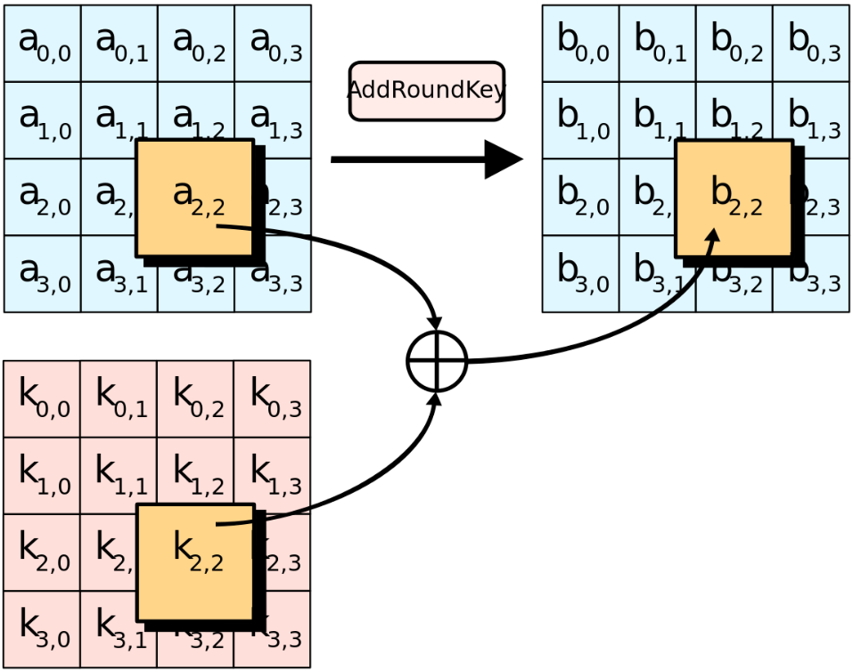
Hình 2.5: Quá trình biến đổi bằng hàm AddRoundKey
AddRoundKey đảm bảo rằng không có kiến thức về khóa bí mật thì kẻ tấn công không thể dự đoán hay kiểm soát giá trị của ma trận trạng thái tại bất kỳ bước nào trong quá trình mã hóa.

Quy trình mở rộng khóa (Key Schedule)
Quy trình mở rộng khóa (Key Schedule) là cơ chế tạo ra tất cả các khóa vòng từ khóa gốc. Với AES-128, từ một khóa gốc 128 bit (16 byte), Key Schedule sinh ra 11 khóa vòng (cho vòng 0 đến vòng 10), mỗi khóa 128 bit, tổng cộng 176 byte. AES-192 sinh ra 13 khóa vòng (208 byte) và AES-256 sinh ra 15 khóa vòng (240 byte).
Khóa gốc được chia thành các từ (word) 4 byte. Key Schedule sinh ra các từ khóa tiếp theo theo quy tắc:
- Nếu vị trí của từ không phải là bội số của Nk (số từ trong khóa gốc): từ mới bằng XOR của từ trước đó với từ cách Nk vị trí phía trước.
- Nếu vị trí là bội số của Nk: từ mới được tính bằng cách áp dụng hàm g() lên từ trước đó rồi XOR với từ cách Nk vị trí. Hàm g() bao gồm: dịch vòng trái 1 byte (RotWord), thay thế qua S-Box (SubWord) và XOR với hằng số vòng (Rcon).
Với AES-256, có thêm một bước SubWord bổ sung ở vị trí là bội số của 4 trong mỗi chu kỳ. Hằng số vòng Rcon[i] = {2^{i-1}, 00, 00, 00} trong GF(2⁸), đảm bảo tính không đối xứng và độc lập giữa các khóa vòng, chống lại các tấn công liên quan khóa (related-key attacks).

Quá trình mã hóa AES
Quá trình mã hóa AES nhận đầu vào là bản rõ 128 bit và khóa bí mật (128, 192 hoặc 256 bit), đầu ra là bản mã 128 bit. Các bước thực hiện như sau:
- Khởi tạo ma trận trạng thái: Sắp xếp 16 byte của bản rõ vào ma trận 4×4 theo thứ tự cột (column-major order).
- Vòng khởi đầu (Round 0): Thực hiện AddRoundKey với khóa vòng 0 (chính là khóa gốc).
- Các vòng chính (Round 1 đến Nr-1): Mỗi vòng thực hiện lần lượt SubBytes → ShiftRows → MixColumns → AddRoundKey.
- Vòng cuối (Round Nr): Thực hiện SubBytes → ShiftRows → AddRoundKey (bỏ qua MixColumns).
- Xuất bản mã: Đọc ma trận trạng thái theo thứ tự cột để thu được bản mã 128 bit.
Với AES-128: Nr = 10 vòng; AES-192: Nr = 12 vòng; AES-256: Nr = 14 vòng. Việc bỏ MixColumns ở vòng cuối là có chủ ý về mặt thiết kế, nhằm đảm bảo cấu trúc đối xứng giữa quá trình mã hóa và giải mã, không làm giảm độ an toàn vì AddRoundKey đã đủ tạo ra sự phụ thuộc vào khóa.

Quá trình giải mã AES
Quá trình giải mã AES thực hiện các phép biến đổi ngược theo thứ tự đảo ngược so với quá trình mã hóa. Có hai cách tiếp cận chính:
- Giải mã trực tiếp (Direct Inverse): Áp dụng các phép biến đổi ngược theo thứ tự ngược lại: AddRoundKey → Inverse ShiftRows → Inverse SubBytes → AddRoundKey → Inverse MixColumns → Inverse ShiftRows → Inverse SubBytes → ... Phương pháp này tuân theo đúng cấu trúc đảo ngược của mã hóa.
- Giải mã tương đương (Equivalent Inverse): Hoán đổi thứ tự Inverse SubBytes và Inverse ShiftRows (do hai phép này hoán vị được với nhau) và hấp thu Inverse MixColumns vào lịch khóa. Kết quả là cấu trúc giải mã giống với cấu trúc mã hóa, tiện lợi cho việc triển khai phần cứng.
Các bước chi tiết của quá trình giải mã trực tiếp:
- Vòng khởi đầu: AddRoundKey với khóa vòng Nr.
- Các vòng chính (Nr-1 xuống 1): Inverse ShiftRows → Inverse SubBytes → AddRoundKey → Inverse MixColumns.
- Vòng cuối: Inverse ShiftRows → Inverse SubBytes → AddRoundKey với khóa vòng 0.

Độ an toàn của AES
Kể từ khi được chuẩn hóa năm 2001, AES vẫn được xem là thuật toán mã hóa an toàn nhất đối với các tấn công trong thực tế. Phân tích dưới đây trình bày các khía cạnh chính về độ an toàn của AES.
Không gian khóa: AES-128 có 2¹²⁸ ≈ 3,4 × 10³⁸ khóa có thể. Ngay cả với tốc độ thử 10¹⁸ khóa/giây (vượt xa khả năng phần cứng hiện tại), thời gian tấn công vét cạn vẫn lớn hơn tuổi vũ trụ nhiều lần. AES-256 với 2²⁵⁶ khóa được xem là an toàn trước cả máy tính lượng tử theo lý thuyết hiện tại.
Khả năng chống tấn công mật mã học: Các nhà khoa học đã chứng minh AES có khả năng chống lại hiệu quả tấn công phân tích vi sai (differential cryptanalysis) và tấn công phân tích tuyến tính (linear cryptanalysis) – hai phương pháp phổ biến nhất trong mật mã học cổ điển. Bảng S-Box và chiến lược Wide Trail đảm bảo rằng xác suất vi sai và tương quan tuyến tính cực kỳ nhỏ.
Tấn công biết khóa liên quan (Related-Key Attack): Năm 2009, Biryukov và Khovratovich công bố tấn công lý thuyết vào AES-256 với độ phức tạp 2⁹⁹, khai thác điểm yếu trong Key Schedule. Tuy nhiên, tấn công này chỉ có giá trị học thuật và không khả thi trong thực tế do yêu cầu điều kiện đặc biệt về môi trường tấn công.
Tấn công phân biệt liên quan (Biclique Attack): Đây là tấn công tốt nhất đã biết đối với AES đầy đủ vòng (2011), với độ phức tạp tính toán thấp hơn vét cạn không đáng kể (2¹²⁶·² với AES-128). Tấn công này không đe dọa tính bảo mật thực tế của AES.
Tấn công kênh phụ (Side-Channel Attack): Đây là mối đe dọa thực tế hơn đối với AES, không nhắm vào thuật toán mà nhắm vào quá trình triển khai: phân tích thời gian thực thi (timing attack), phân tích công suất tiêu thụ (power analysis), hay bức xạ điện từ (EM analysis). Các biện pháp đối phó bao gồm lập trình hằng thời gian (constant-time implementation) và che giấu dữ liệu (masking).

Ứng dụng thuật toán AES trong thực tế
Với sự kết hợp tối ưu giữa độ an toàn cao, hiệu năng tốt và dễ triển khai, AES đã trở thành thuật toán mã hóa phổ biến nhất trong thế giới số hiện đại. Dưới đây là các lĩnh vực ứng dụng chủ yếu:
- Bảo mật mạng và truyền thông: AES là nền tảng mã hóa trong các giao thức bảo mật mạng quan trọng như TLS/SSL (bảo mật kết nối HTTPS), IPsec (VPN), SSH (kết nối quản trị từ xa), và WPA2/WPA3 (bảo mật Wi-Fi). Hầu hết lưu lượng internet được mã hóa đều sử dụng AES-128 hoặc AES-256, thường kết hợp với chế độ GCM hoặc CBC.
- Lưu trữ và bảo vệ dữ liệu: AES được dùng rộng rãi để mã hóa toàn bộ ổ đĩa (Full Disk Encryption) trong các hệ điều hành Windows (BitLocker), macOS (FileVault), Linux (LUKS). Các dịch vụ lưu trữ đám mây như Google Drive, Dropbox, Amazon S3 cũng sử dụng AES-256 để bảo vệ dữ liệu của người dùng.
- Tài chính và ngân hàng: Các hệ thống thanh toán điện tử, ATM, thẻ tín dụng chip EMV và ứng dụng ngân hàng trực tuyến đều áp dụng AES để mã hóa thông tin giao dịch và dữ liệu thẻ, đảm bảo an toàn tài chính cho người dùng.
- Thiết bị di động và IoT: AES được tích hợp sẵn trong chip của các thiết bị di động (iPhone, Android) để mã hóa dữ liệu người dùng. Trong lĩnh vực IoT, AES-128 được ưu tiên do cân bằng tốt giữa bảo mật và tiêu thụ năng lượng trên các thiết bị hạn chế tài nguyên.
- Chính phủ và quân sự: NIST và NSA Hoa Kỳ phê duyệt AES-128 cho thông tin mật (Secret) và AES-256 cho thông tin tối mật (Top Secret). Nhiều quốc gia trên thế giới áp dụng AES trong các hệ thống thông tin chính phủ và quân sự.
- Phần mềm bảo mật: Các ứng dụng mã hóa tệp tin (7-Zip, VeraCrypt), quản lý mật khẩu (LastPass, 1Password), và ứng dụng nhắn tin bảo mật (Signal, WhatsApp) đều sử dụng AES làm thuật toán mã hóa cốt lõi.
Tóm lại, AES là thuật toán mã hóa đối xứng toàn diện nhất hiện nay – vừa an toàn về lý thuyết, vừa hiệu quả trong triển khai và đã được kiểm chứng qua hơn hai thập kỷ ứng dụng thực tế trên toàn cầu.

Thiết kế chương trình, cài đặt thuật toán

Thiết kế kịch bản chương trình
Giải pháp bảo mật bằng mã hóa AES
Để tăng cường bảo vệ dữ liệu trong quá trình xử lý và lưu trữ thông tin, hệ thống áp dụng giải pháp mã hóa AES (Advanced Encryption Standard) — chuẩn mã hóa đối xứng được Viện Tiêu chuẩn và Công nghệ Quốc gia Hoa Kỳ (NIST) công nhận và sử dụng rộng rãi trong các ứng dụng bảo mật hiện đại. Đây là một trong những thuật toán mã hóa mạnh mẽ và hiệu quả nhất hiện nay, giúp đảm bảo an toàn thông tin thông qua các biện pháp sau:
- Mã hóa nội dung văn bản: Toàn bộ nội dung văn bản nhạy cảm được mã hóa bằng thuật toán AES trước khi truyền đi hoặc lưu trữ, đảm bảo chỉ những người nắm giữ đúng khóa bí mật mới có thể đọc được nội dung gốc.
- Bảo vệ toàn vẹn file: Các file thuộc bất kỳ định dạng nào đều có thể được mã hóa, ngăn chặn việc truy cập trái phép vào dữ liệu trong quá trình lưu trữ và trao đổi.
- Quản lý khóa linh hoạt: Hệ thống cho phép người dùng tự thiết lập khóa bí mật hoặc tạo khóa ngẫu nhiên đúng chuẩn, đồng thời hỗ trợ nhiều kích thước khóa (128, 192, 256 bit) và nhiều chế độ vận hành (CBC, ECB, CFB, OFB) phù hợp với từng nhu cầu bảo mật khác nhau.
Quy trình triển khai cụ thể:
- Xây dựng hệ thống mã hóa: Nhóm phát triển xây dựng ứng dụng web tích hợp đầy đủ chức năng mã hóa và giải mã cho cả văn bản lẫn file, sử dụng thuật toán AES với backend xử lý an toàn phía server. Hệ thống tự động sinh và quản lý vector khởi tạo (IV) cho từng phiên mã hóa, đảm bảo cùng một nội dung được mã hóa sẽ cho ra kết quả khác nhau mỗi lần.
- Xây dựng giao diện người dùng: Giao diện được thiết kế trực quan theo luồng thao tác từng bước rõ ràng, giúp người dùng không cần có kiến thức chuyên sâu về mật mã học vẫn có thể sử dụng thành thạo. Hệ thống ghi lại lịch sử hoạt động theo thời gian thực để người dùng dễ dàng theo dõi và kiểm tra kết quả.
- Kiểm tra và đánh giá: Sau mỗi thao tác, hệ thống phản hồi kết quả ngay lập tức, thông báo rõ ràng khi thao tác thành công hoặc khi xảy ra lỗi, giúp người dùng phát hiện và xử lý kịp thời các trường hợp nhập sai thông tin.
Kết quả và phản hồi:
Sau khi triển khai, hệ thống mã hóa AES đáp ứng đầy đủ yêu cầu bảo mật đặt ra, cho phép xử lý nhanh chóng cả văn bản lẫn file nhị phân thông qua giao diện web thân thiện mà không cần cài đặt thêm bất kỳ phần mềm nào. Việc hỗ trợ đa chế độ vận hành và đa kích thước khóa tạo nền tảng linh hoạt để ứng dụng vào các bài toán bảo mật thực tế với mức độ yêu cầu khác nhau, đồng thời nâng cao nhận thức của người dùng về tầm quan trọng của việc bảo vệ thông tin trong môi trường số.

Triển khai
Bước 1: Cấu hình khóa
- Thiết lập khóa bí mật: Người dùng nhập chuỗi ký tự bất kỳ làm khóa bí mật hoặc nhấn nút tạo khóa ngẫu nhiên để hệ thống tự sinh khóa đúng chuẩn. Khóa này là yếu tố then chốt trong toàn bộ quá trình mã hóa và giải mã, cần được giữ bí mật tuyệt đối.
- Chọn chế độ mã hóa: Người dùng lựa chọn một trong bốn chế độ vận hành gồm CBC, ECB, CFB và OFB. Mỗi chế độ có cơ chế xử lý khối dữ liệu khác nhau, trong đó CBC được khuyến nghị sử dụng trong hầu hết các trường hợp nhờ tính bảo mật cao hơn so với các chế độ còn lại.
- Chọn kích thước khóa: Người dùng chọn độ dài khóa phù hợp: AES-128, AES-192 hoặc AES-256. Độ dài khóa càng lớn thì mức độ bảo mật càng cao.
- Lưu cấu hình: Sau khi thiết lập xong, người dùng lưu lại toàn bộ thông số. Hệ thống kiểm tra tính hợp lệ và giữ nguyên cấu hình này cho các bước tiếp theo.
Bước 2: Mã hóa dữ liệu
- Mã hóa văn bản: Người dùng nhập nội dung văn bản cần bảo vệ vào ô soạn thảo rồi thực hiện mã hóa. Hệ thống xử lý phía server, tự động sinh vector khởi tạo (IV) ngẫu nhiên cho mỗi lần mã hóa (trừ chế độ ECB), sau đó trả về kết quả gồm đoạn văn bản đã mã hóa dưới dạng chuỗi Base64 và giá trị IV tương ứng. Cả hai giá trị này đều cần được lưu lại để phục vụ quá trình giải mã về sau.
- Mã hóa file: Người dùng chọn file cần mã hóa từ thiết bị. Hệ thống xử lý toàn bộ nội dung file và trả về file đã mã hóa với đuôi .enc để tải xuống. Giá trị IV được ghép trực tiếp vào đầu file, đảm bảo không cần lưu trữ riêng lẻ ở nơi khác.
Bước 3: Giải mã dữ liệu
- Giải mã văn bản: Người dùng dán đoạn văn bản đã mã hóa (Ciphertext) và giá trị IV tương ứng vào các ô nhập liệu, sau đó thực hiện giải mã. Hệ thống sử dụng đúng khóa bí mật, chế độ và kích thước khóa đã cấu hình ở Bước 1 để khôi phục lại nội dung văn bản gốc. Nếu bất kỳ thông số nào không khớp, hệ thống thông báo lỗi ngay lập tức.
- Giải mã file: Người dùng chọn file .enc cần giải mã. Hệ thống tự động trích xuất IV từ đầu file, tiến hành giải mã và trả về file gốc với tên ban đầu để tải xuống. Điều kiện bắt buộc là phải sử dụng đúng khóa bí mật, chế độ và kích thước khóa đã dùng khi mã hóa.
Bước 4: Xây dựng giao diện người dùng
Giao diện được xây dựng dưới dạng ứng dụng web với bố cục rõ ràng, chia thành các khu vực chức năng riêng biệt: cấu hình khóa, mã hóa văn bản, giải mã văn bản, mã hóa file và giải mã file. Người dùng thao tác tuần tự theo thứ tự Bước 1 → Bước 2 → Bước 3, với các thông báo trạng thái và lịch sử hoạt động hiển thị trực tiếp trên màn hình sau mỗi thao tác, giúp quá trình sử dụng trở nên trực quan và dễ kiểm soát.

Giới thiệu ngôn ngữ lập trình sử dụng để cài đặt thuật toán
Để triển khai và kiểm chứng thuật toán mã hóa AES, đề tài sử dụng hai ngôn ngữ lập trình là Java và C#. Đây đều là các ngôn ngữ hướng đối tượng mạnh mẽ, hỗ trợ tốt cho việc xây dựng các ứng dụng bảo mật, xử lý dữ liệu và phát triển giao diện người dùng. Việc cài đặt thuật toán AES trên hai nền tảng khác nhau giúp đánh giá khả năng ứng dụng của thuật toán trong nhiều môi trường phát triển phần mềm.

Ngôn ngữ Java
Java là ngôn ngữ lập trình hướng đối tượng được phát triển bởi Sun Microsystems (nay thuộc Oracle) vào năm 1995. Java cho phép chương trình hoạt động trên nhiều hệ điều hành khác nhau thông qua Máy ảo Java (Java Virtual Machine).
Trong lĩnh vực mật mã học, Java cung cấp gói thư viện Java Cryptography Architecture (JCA) và Java Cryptography Extension (JCE), hỗ trợ nhiều thuật toán mã hóa hiện đại, trong đó có AES. Nhờ đó việc triển khai, kiểm thử và đánh giá thuật toán AES trở nên thuận tiện và đáng tin cậy.
Trong đề tài này, Java được sử dụng để xây dựng chương trình mã hóa và giải mã dữ liệu bằng thuật toán AES, đồng thời thiết kế giao diện giúp người dùng thao tác trực quan với quá trình mã hóa.

Ngôn ngữ C#
C# là ngôn ngữ lập trình hướng đối tượng được Microsoft phát triển vào năm 2000 trong khuôn khổ nền tảng .NET. C# được thiết kế nhằm kết hợp sự mạnh mẽ của C++ với tính đơn giản và an toàn của Java.
Nền tảng .NET cung cấp không gian tên System.Security.Cryptography, chứa các lớp hỗ trợ thực hiện nhiều thuật toán mật mã như AES, RSA, SHA và DES. Các thư viện này giúp việc cài đặt thuật toán AES trở nên đơn giản, đồng thời đảm bảo hiệu năng và tính an toàn trong quá trình xử lý dữ liệu.
Trong đề tài, C# được sử dụng để xây dựng ứng dụng mã hóa và giải mã dữ liệu bằng thuật toán AES trên môi trường Windows. Việc triển khai thuật toán bằng C# cho phép đánh giá khả năng ứng dụng của AES trong các hệ thống phần mềm được phát triển trên nền tảng .NET

